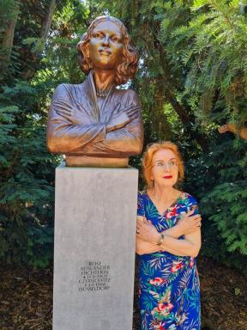 Sabine Aussenac Professeur agrégée d'allemand, autrice (poétesse, romancière, essayiste, blogueuse), doctorante en germanistique et recherche-création à l'UT2J.

Identifiants chercheurs

- IdHAL : sabine-aussenac

Présentation

Née de mère rhénane et de père tarnais, Sabine Aussenac a toujours vécu entre lumières méditerranéennes et berges du Rhin. Cette identité franco-allemande et européenne la fonde et a guidé ses quarante années d’enseignement de l’allemand. À la retraite depuis octobre 2024, elle se réjouit de ce temps retrouvé qu'elle consacre à l’écriture et à sa thèse en recherche-création inscrite à l’UT2J autour de trois femmes artistes allemandes, Paula Modersohn-Becker, Clara Westhoff-Rilke et Martha Vogeler, et du village d’artistes de Worpswede.Sabine Aussenac est autrice depuis 2008: romancière, nouvelliste, poétesse, elle a remporté de nombreux prix littéraires. Elle est aussi blogueuse (elle a écrit pour le Huffington Post et Le Monde), essayiste et traductrice. En 2022, elle a consacré un essai à Rose Ausländer, qu'elle traduit aussi en français. Elle écrit en français, en allemand et en occitan.En 2023, elle a pu bénéficier d'une bourse du Fonds Citoyen Franco-allemand et a organisé une tournée littéraire et musicale et présenté ses travaux sur Rose Ausländer dans trois villes de Rhénanie du Nord-Westphalie.

Publications

Communication dans un congrès (1)

Rose Ausländer: un rossignol aphone
Sabine Aussenac
Mémoire et indicible : la question du trauma individuel dans les arts contemporains, ILCEA4, Apr 2023, Grenoble, France
Communication dans un congrès
hal-04268815v1

Ouvrages (1)

Rose Ausländer Une grande voix juive de la Bucovine
Sabine Aussenac
, 2022, Judaïsme, Antoine Spire, 9782356878687
Ouvrages
hal-04850284v1

Vidéo (1)

Komm, lass uns nach Worpswede wandern...
Sabine Aussenac
2020
Vidéo
hal-05300212v1

